

2026级本科人才培养方案
系统录入说明手册

教务处 编制
2026年5月
目 录
第一章 总体说明 3
第二章 专业培养方案系统录入操作说明 3
2.1 系统登录与基本操作 3
2.2 各章节录入说明 3
2.2.1专业简介录入 4
2.2.2 培养目标录入 4
2.2.3 毕业要求录入 5
2.2.4培养目标-毕业要求矩阵录入 5
2.2.5学制与修业年限录入 6
2.2.6课程体系录入 6
2.2.7课程体系-毕业要求矩阵录入 9
2.2.8 课程修读引导图上传 10
2.2.9 核心课程简介 10
2.2.10 国际化特色培养 10
2.2.11 阅读书目 10
第三章 公共课程部分的提示和说明 11
3.1 公共课录入和引用 11
3.2 外语特色课程 11
3.3 语文课程 12
3.4 思政课程 12
第四章 课程标签设置说明 13
4.1 既有课程标签 13
4.2 确保实践环节比例达标 13
4.3 新增数智类课程标签 13
第五章 新增课程申请方式 14
5.1申请流程 14
5.2注意事项 15
5.3 管理端审核 15
5.4 所需材料 16
第六章 重要提醒与注意事项 17
6.1 培养方案编制总体框架 17
6.2 引用与复制的区别 17
6.3 OBE理念矩阵录入 17
6.4 数智课程标注 17
6.5 核心课程设置 18
6.6 实践环节达标 18
6.7 培养方案参考样例 18

第一章 总体说明
为做好2026级本科人才培养方案修订工作，各院系须在2025级方案基础上，通过本科教务教学管理系统完成培养方案的编制与录入。本手册围绕系统录入操作、公共课引用规范、课程标签设置、新增课程申请等核心环节，为各院系提供操作指引，确保修订工作规范高效推进。

第二章 专业培养方案系统录入操作说明

2.1 系统登录与基本操作
通过统一身份认证登录本科教务教学管理系统（https://jw.shisu.edu.cn/login）后，在菜单中选择“培养方案-专业培养方案编制”进入编制界面。系统左侧为培养方案章节目录，中间区域为方案内容录入页面。各院系可在系统中复制2025级培养方案作为基础，在此基础上进行修改。

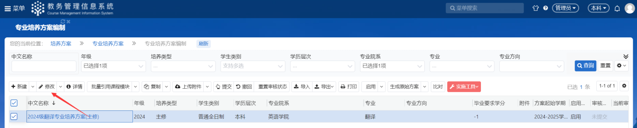
2.2 各章节录入说明
培养方案总共11个章节，均须按要求完成录入。后续将从系统导出各专业培养方案进行纸质版印制。各章节说明如下：

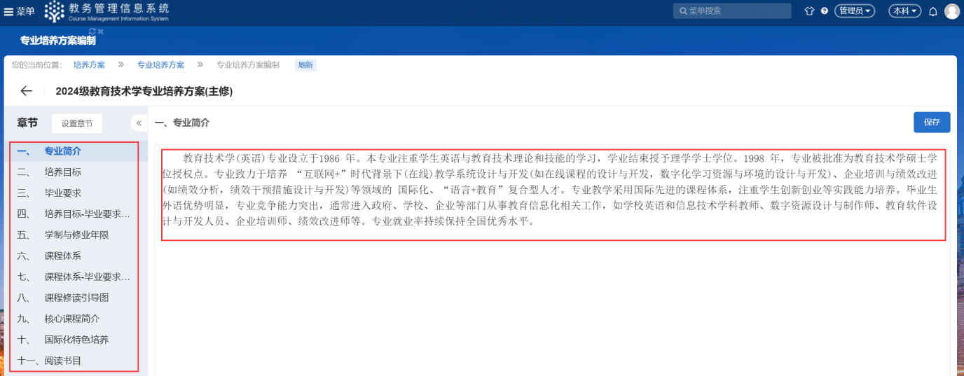
2.2.1专业简介录入
富文本框录入，可粘贴专业简介内容。系统默认首行已缩进，直接输入内容即可。

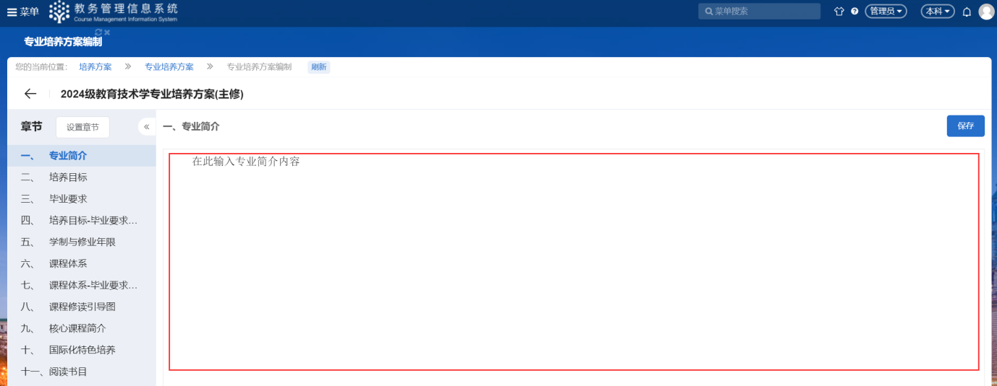
2.2.2 培养目标录入
采用富文本加结构化录入方式，支持培养目标的段前与段后富文本录入，以及自定义培养目标设置。请按OBE理念编写培养目标。

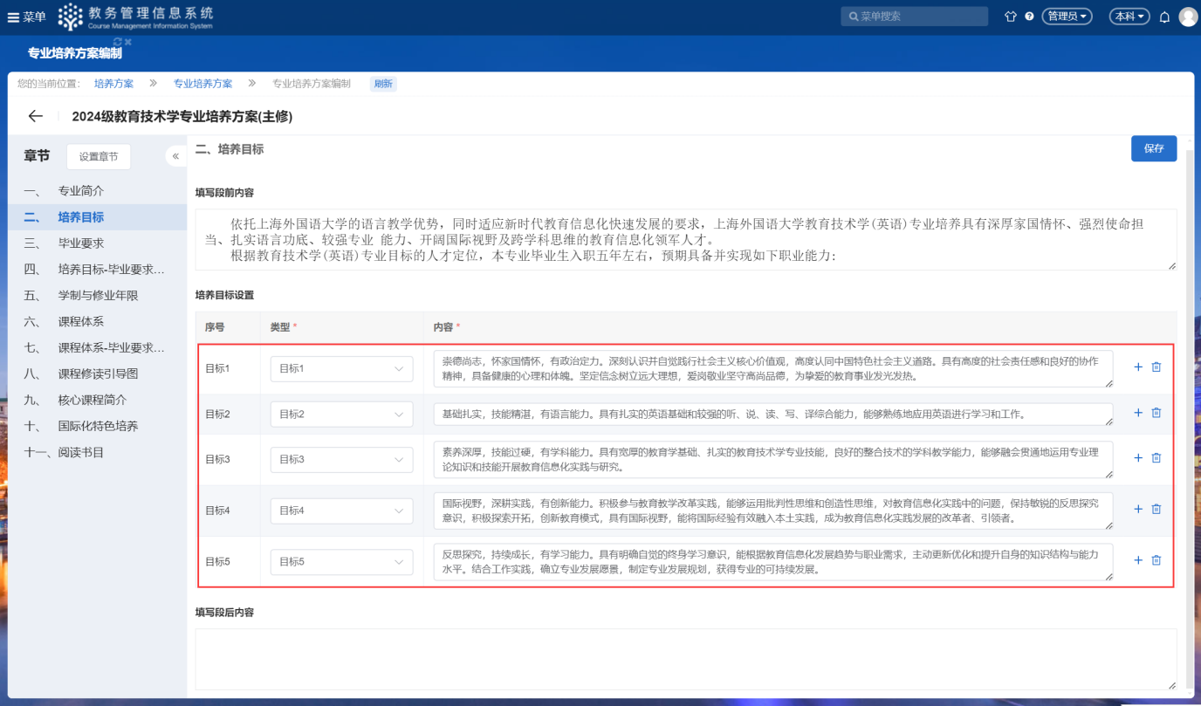
2.2.3 毕业要求录入
采用富文本加结构化录入方式，支持毕业要求的段前与段后富文本录入，以及自定义毕业要求设置。

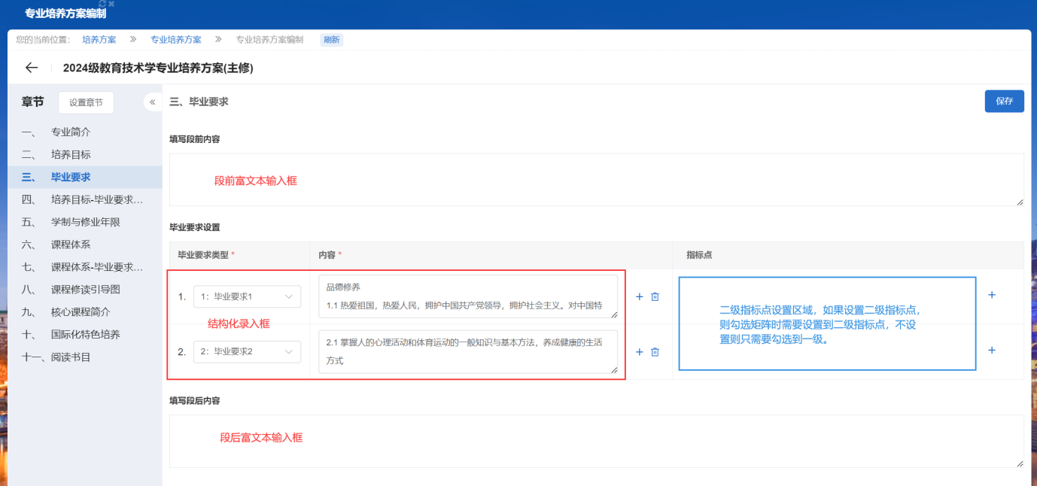
2.2.4培养目标-毕业要求矩阵录入
富文本加矩阵设置，支持段前与段后富文本录入，以及矩阵勾选。注意：需要先完成培养目标与毕业要求的结构化设置后，才能进行矩阵勾选。

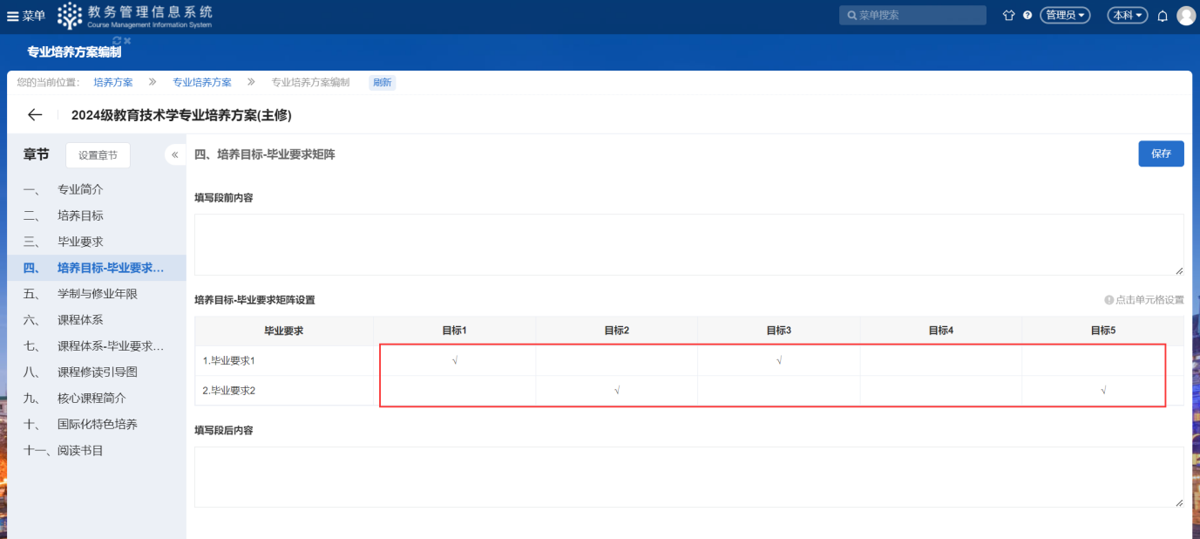
2.2.5学制与修业年限录入
系统自动生成模块学分汇总信息。请注意查看表格下方最后一行系统自动计算的各项百分比，特别关注主要实践环节的百分比是否达标（人文社科专业不低于20%，理工农医专业不低于25%）。

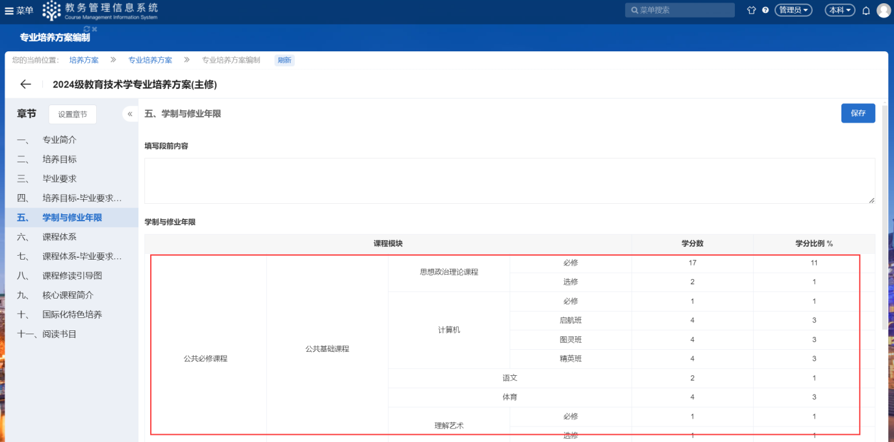
2.2.6课程体系录入
本章节是培养方案的核心录入内容，支持新建、复制或引用公共培养方案。具体操作步骤如下：
- 新建一级模块：设置模块要求的学分，以及要求完成的子模块数。
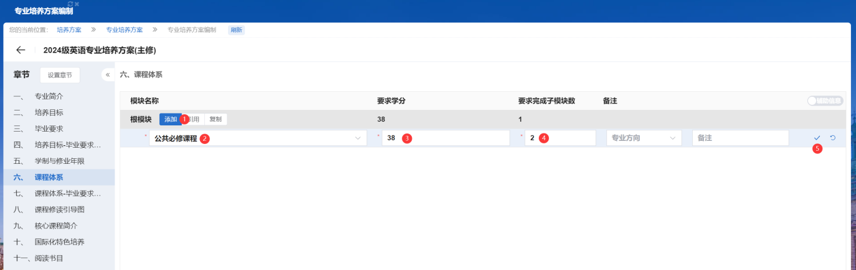
- 新建二级模块：点击一级模块上的添加按钮，选择添加子模块。
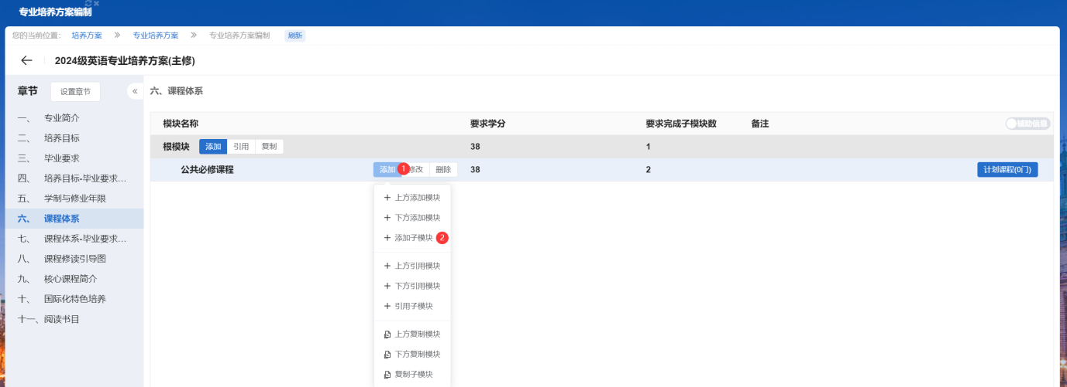
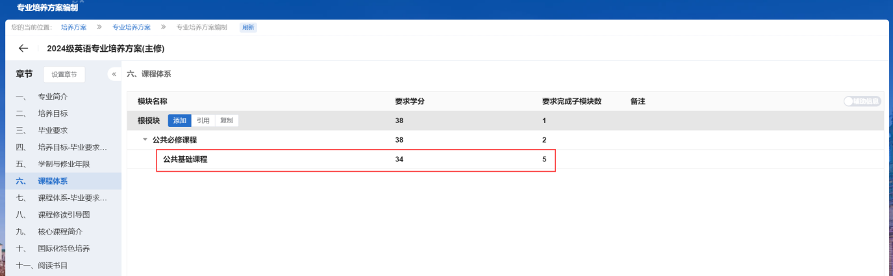
- 引用子模块：将公共培养方案中的模块引用至专业方案。引用模块内的课程无法修改，一般用于公共课程。
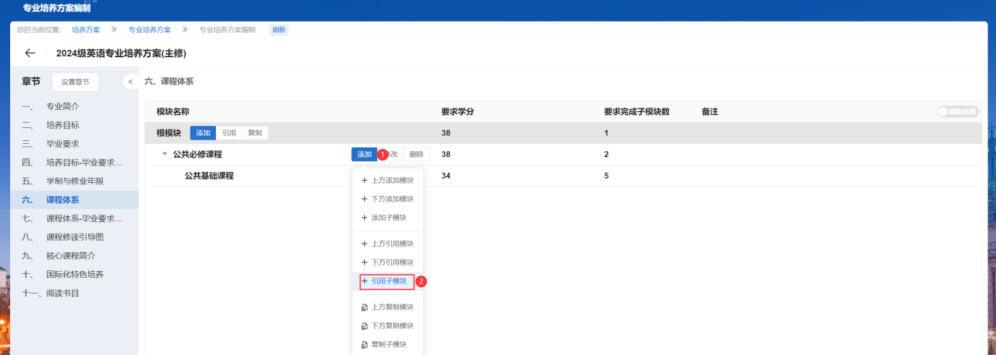
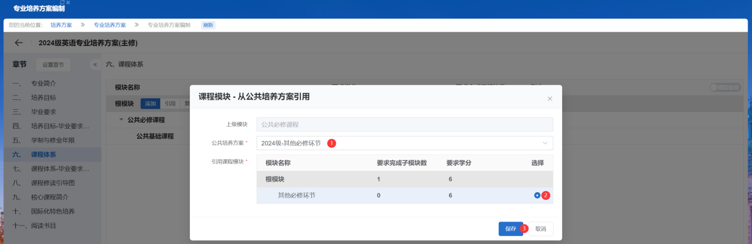
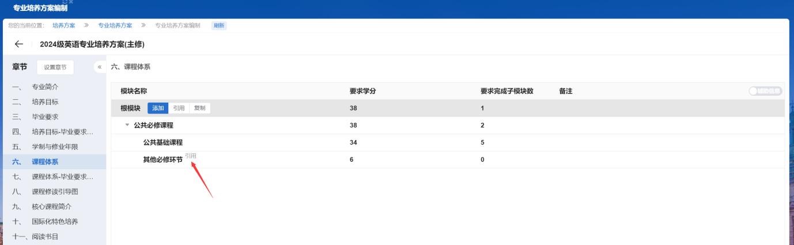
- 复制模块：复制的模块可修改模块内的计划课程，适用于需要在公共方案基础上调整的情况。
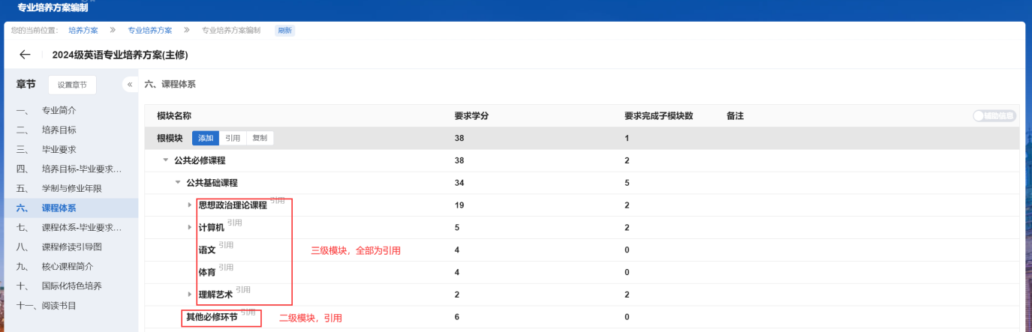
- 设置各模块的要求学分，确保总学分符合规定。
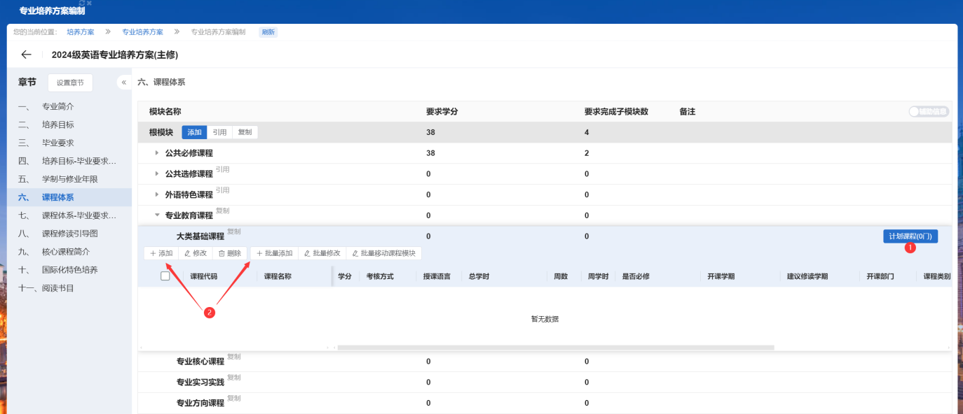
- 模块维护完成后，点击模块右侧的“计划课程”展开模块，使用“添加”或“批量添加”将课程加入培养方案。
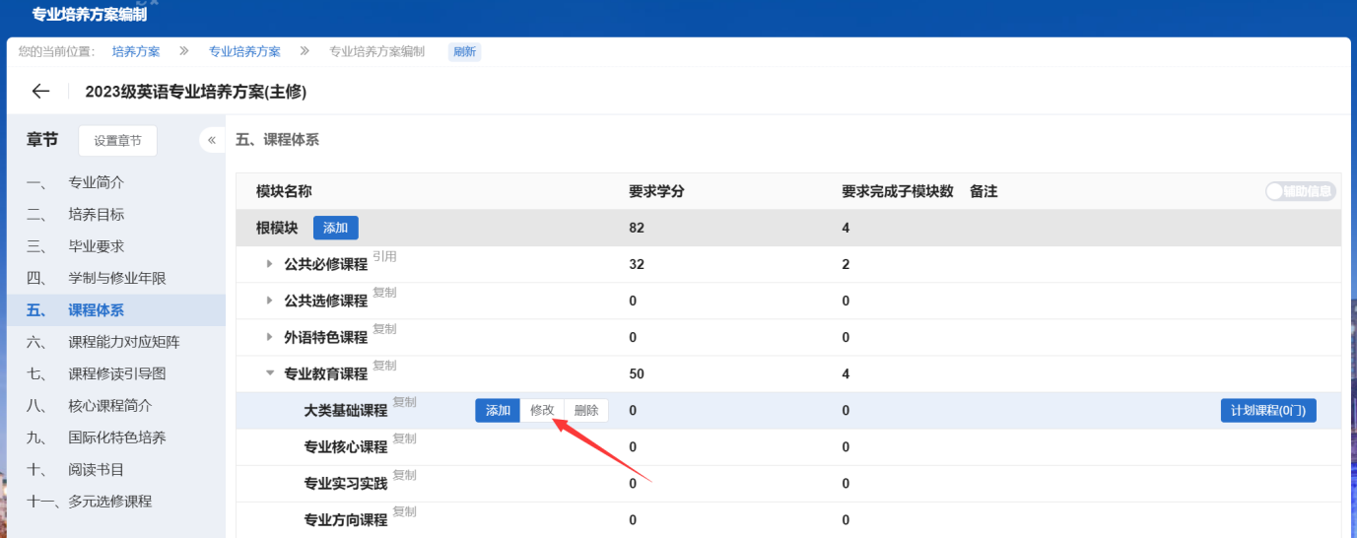
- 维护各模块学分要求：将鼠标移动至需要调整的模块，点击修改按钮，在要求学分栏输入相应数值。
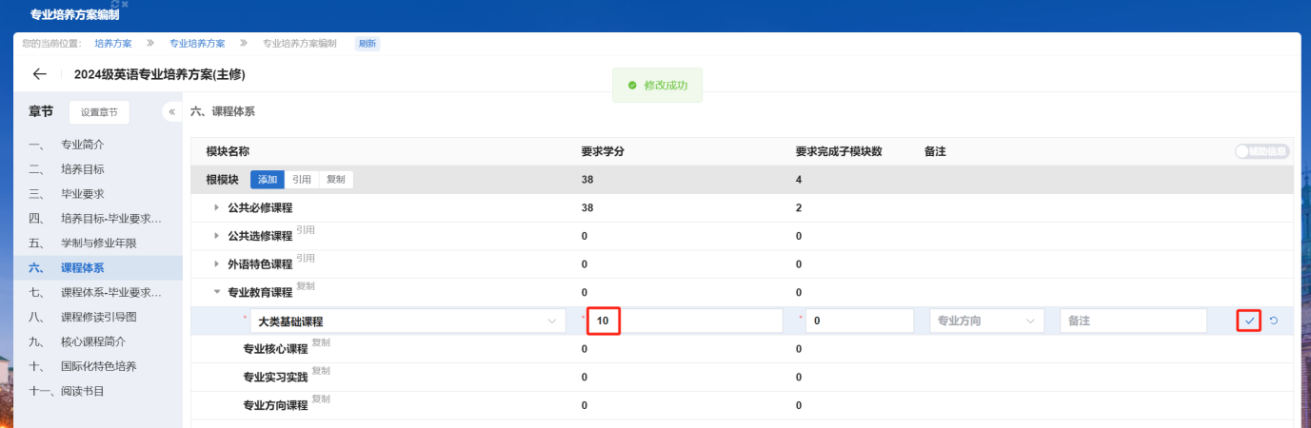

2.2.7课程体系-毕业要求矩阵录入
在前面设置完培养目标与毕业要求后，可以在此勾选每门课程对应的毕业要求。未勾选的课程不会在详情或打印中展示。
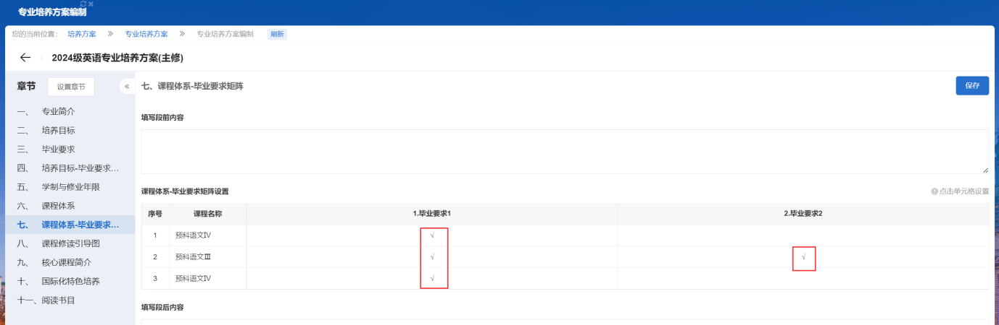

2.2.8 课程修读引导图上传
富文本框，支持粘贴表格或图片。请按照专业课程的修读顺序制作引导图。

2.2.9 核心课程简介
富文本框，支持粘贴表格或图片。请填写各专业核心课程（8-10门）的课程简介。

2.2.10 国际化特色培养
富文本框，支持粘贴表格或图片。请填写本专业国际化培养的相关说明。

2.2.11 阅读书目
富文本框，支持粘贴表格或图片。请填写本专业推荐阅读书目。

第三章 公共课程部分的提示和说明

3.1 公共课录入和引用
公共课开课部门须在2026年5月30日前完成2026级公共课培养方案的系统录入，并提交word版本至教学科邮箱(jiaoxueke@shisu.edu.cn), 可扫描下方二维码查看2025级公共课修读说明参考。
序号 | 名称 | 二维码
01 | 关于辅修专业和微专业修读的说明 | 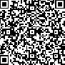
02 | 关于2025级本科生思想政治理论课修读的说明
03 | 关于体育课程修读的说明
04 | 关于美育课程修读的说明
05 | 关于劳动教育实施的说明
06 | 关于公共计算机课程修读的说明
07 | 上海外国语大学外语教育中心本科专业外语特色课程（英语）修读说明
08 | 关于军事课程修读的说明
09 | 关于大学生心理健康课程的修读说明
10 | 关于语文类课程修读的说明
11 | 关于公共选修课程修读的说明
12 | 关于入系本科留学生课程修读的说明
各院系在编制专业培养方案时，建议直接引用2026级各公共课培养方案的部分。不建议复制2025级公共课部分，以免后续公共课培养方案有调整无法同步到本专业培养方案中。

3.2 外语特色课程
各院系在引用时请注意区分，根据本专业培养方案要求对应选择。2026级外语特色课程学分由30学分调整为24学分，请注意选择正确的模块版本。

3.3 语文课程
语文课程在引用时请注意区分，根据本专业培养方案要求对应选择相应版本，有“2026级-语文课程（语言类4学分）”和“2026级-语文课程（非语言类2学分）”两种。开课部门为中文学院/国际文化交流学院。

3.4 思政课程
思政课程在引用时请注意区分，“有2026级-思想政治理论课（19学分）”和“无四史类17学分（法学院）”两种，根据本专业培养方案要求选择对应版本。开课部门为马克思主义学院。

第四章 课程标签设置说明

4.1 既有课程标签
各专业在编制培养方案时，通过对课程进行标签设置，可以实现培养方案中相关课程的标记。目前已有的标签包括：核心课★和主要实践环节▲。

4.2 确保实践环节比例达标
请各专业在编制培养方案后可以看到培养方案“五、学制与修业年限”中表格下方最后一行，看到系统自动算出的几个百分比，其中，主要实践环节的百分比是教育部有相关要求的，请对照国标。请院系关注这个比例，如果不达标，请留意是否对实践课程没有进行标签设置，要对相关课程补充“主要实践环节”标签勾选的设置，以确保达标。

4.3 新增数智类课程标签
在课程信息的设置标签中，总共有四类人工智能相关标签，均以◆标记，为勾选形式。各专业可根据课程内容自主对应勾选：
标签类别 | 含义 | 课程示例
数智课程 | 数理类、计算机类等人工智能先修课程 | 计算机应用基础、数据可视化、数学基础、大数据分析等
AI课程 | 围绕人工智能理论基础和应用的学科课程 | 人工智能基础、人工智能导论、机器学习等
AI+X课程 | 以“人工智能+X”为特色的交叉学科、跨学科课程 | 人工智能与语言、人工智能与教育、人工智能与法学等
AI+课程 | 通过生成式AI技术和工具赋能专业课程教学的课程 | AI赋能的法语精读、AI赋能的英语写作等

第五章 新增课程申请方式
当各院系在修订培养方案过程中，需要新增系统中尚未存在的课程时，须通过本科教务教学管理系统提交新增课程申请。

5.1申请流程
新增课程申请由教师在系统中发起，具体步骤如下：
- 切换至教师角色，在“全部服务-课程与大纲”菜单下找到“新增课程申请”。
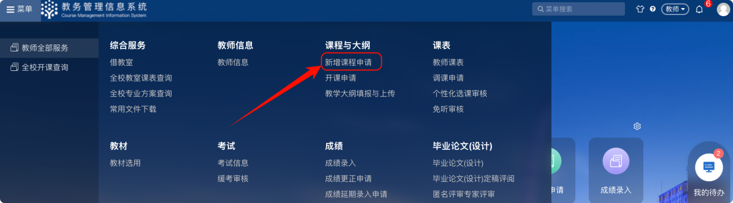
- 点击“新增课程申请”按钮，在下拉选项中选择“本科”。
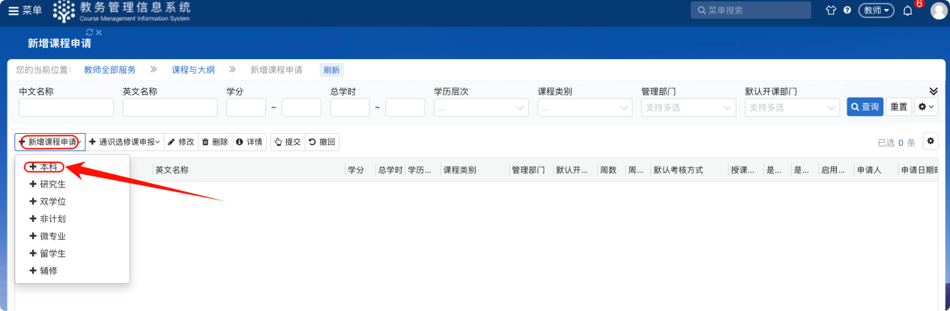
- 按要求填写课程相关信息后提交申请。
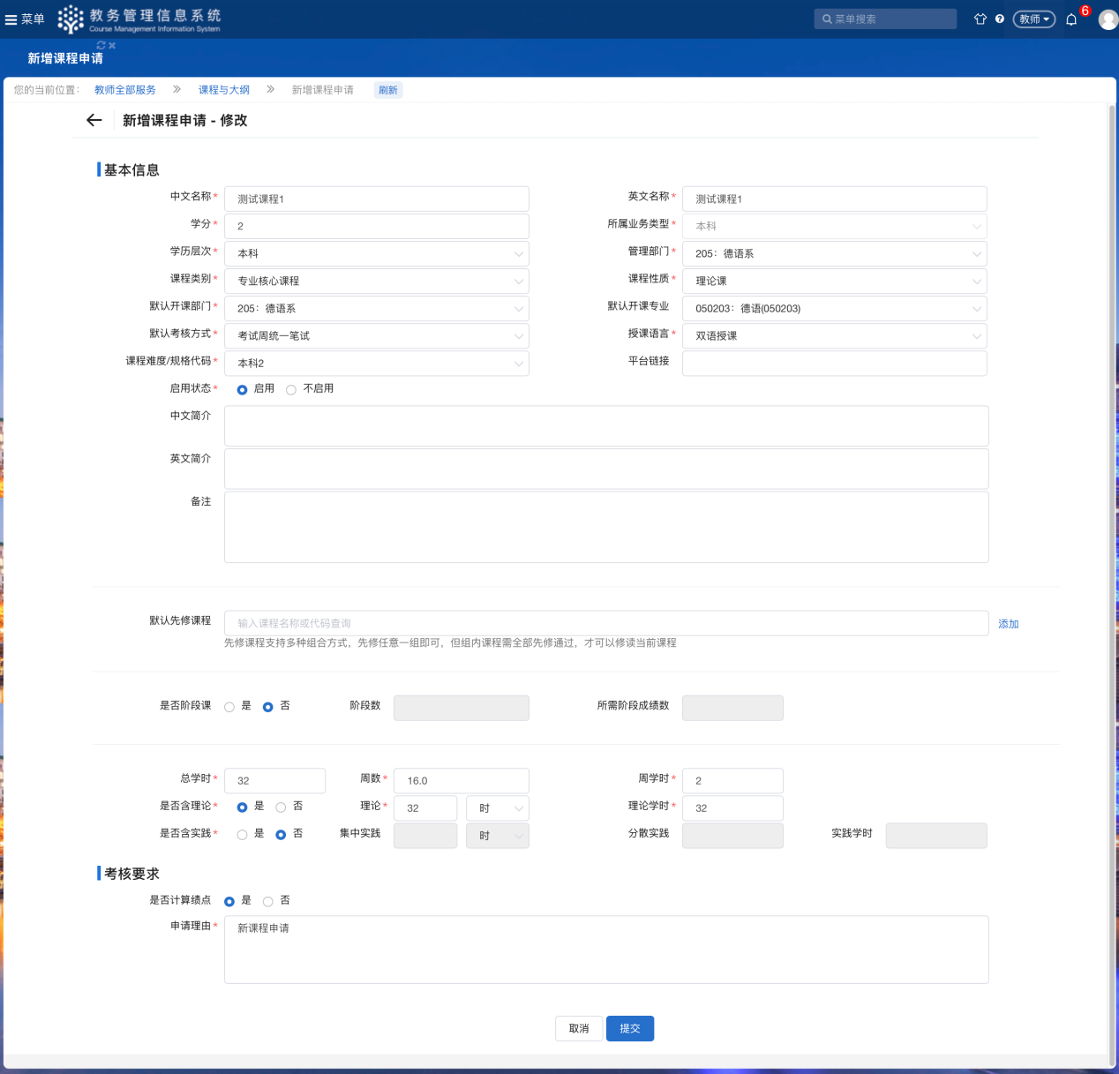

5.2注意事项
在填写新增课程申请时，请特别注意以下几点：
- “是否含理论”与“是否含实践”两项默认为“否”，这两项必须至少有一项选择“是”，并填写相应的理论或实践学时信息。如果均不选择，后续将无法进行任务填报。
- 如果申请的是专业课，则“默认开课专业”必须正确选择，否则无法正常生成课程代码。

5.3 管理端审核
教师提交新增课程申请后，由院系管理员和教务处在管理端进行审核。审核菜单位于“管理端-新增课程申请-新增课程审核”。
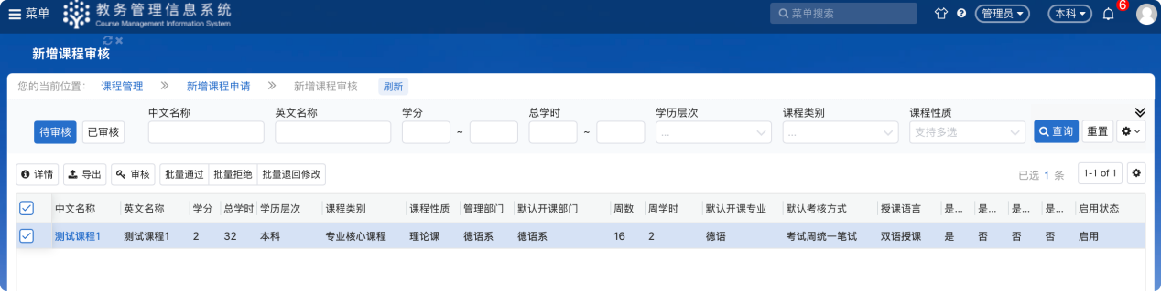
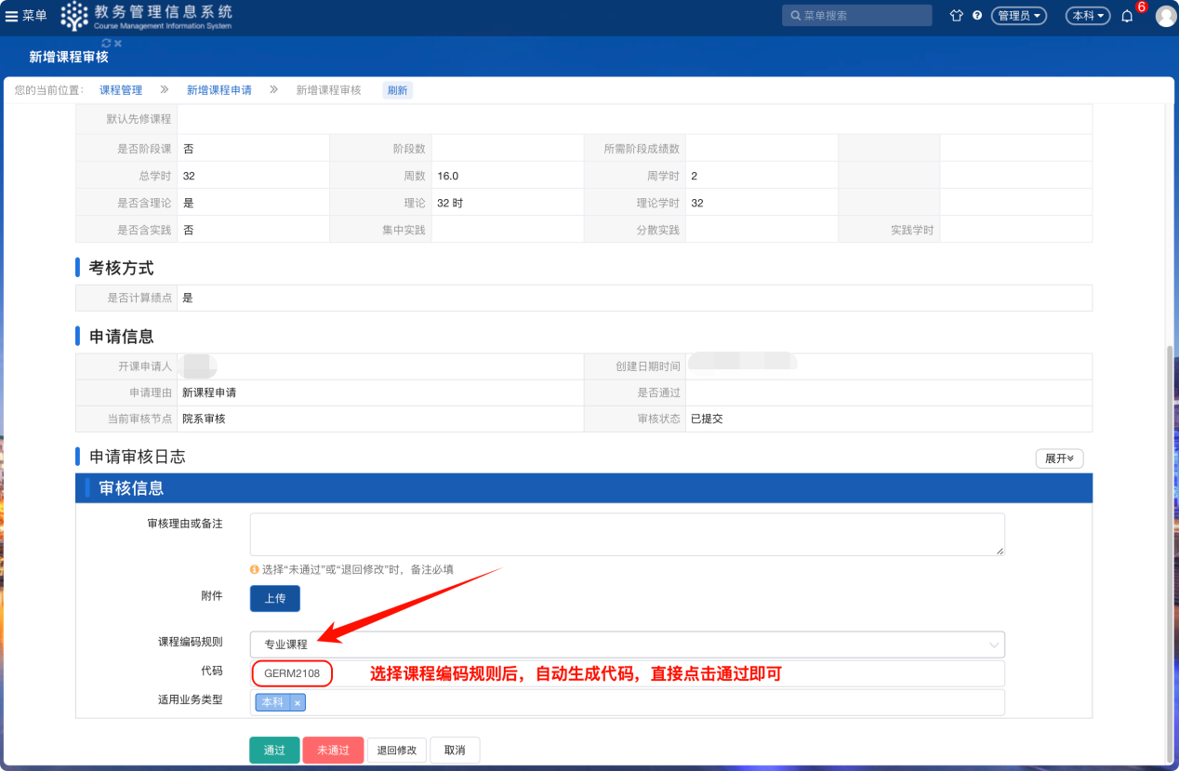

5.4 所需材料
新增课程申请需提交以下材料：
- 新增课程申请表（系统填写）
- 课程教学大纲（院系备案）
- 院系教学指导委员会审议记录（院系备案）

第六章 重要提醒与注意事项

6.1 培养方案编制总体框架
培养方案总共11个章节，均须按要求完成。后续将从系统导出各专业培养方案进行纸质版印制，请确保各章节内容完整、格式规范。

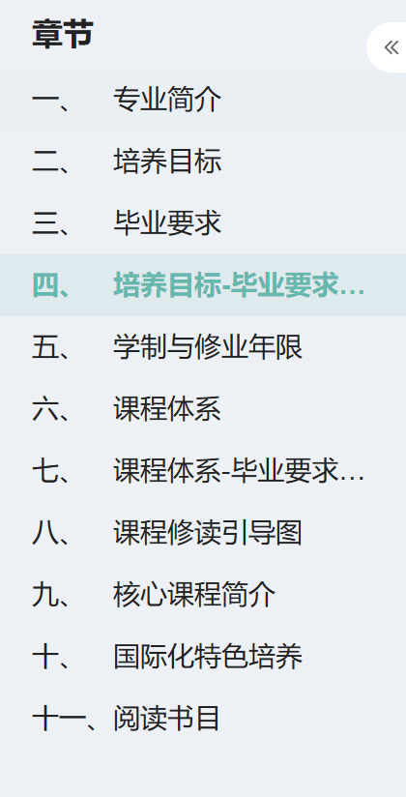
6.2 引用与复制的区别
在课程体系模块操作中，“引用”和“复制”是两种不同的操作方式：
- 引用：模块内的课程无法修改，一般用于公共课程。引用模块右上角显示“引用”标记。
- 复制：复制的模块可修改模块内的计划课程，适用于需要调整的情况。复制模块右上角显示“复制”标记。

6.3 OBE理念矩阵录入
本科教务教学管理系统已支持基于OBE理念的培养目标-毕业要求矩阵和毕业要求-课程矩阵的录入。请各专业务必先完成培养目标和毕业要求的结构化设置，再进行矩阵勾选操作。

6.4 数智课程标注
学校高度重视课程数智化升级，请各院系在2026级方案中继续加大数智课程建设力度，并通过课程标签功能准确标注数智课程、AI课程、AI+X课程、AI+课程。

6.5 核心课程设置
各专业应合理设置核心课程数量（8-10门），核心课程学分占总学分的30%左右。核心课程用★标记，请在系统中正确设置标签。

6.6 实践环节达标
请各专业确保主要实践环节学分占比达标：人文社科专业不低于20%，理工农医专业不低于25%。如系统显示未达标，请检查相关课程是否遗漏了“主要实践环节▲”标签勾选。

6.7 培养方案参考样例
学校将面向各院系分享各高校培养方案参考样例，供各院系在2026级人才培养方案修订工作中参考借鉴。



